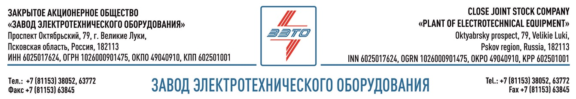

ПРЕСС-РЕЛИЗ, 20.04.2021, Великие Луки, Псковская область

ЗАО "ЗЭТО" в проектах ВИЭ

Российской альтернативной энергетике – отечественные высоковольтные решения

Все больше крупных частных компаний планирует обеспечить свое производство энергией от возобновляемых источников, в частности энергией солнца и ветра. Так они могут продемонстрировать на практике свою приверженность политике углеродной нейтральности, целям устойчивого развития и декарбонизации. Вслед за спросом растет и предложение подобных схем электроснабжения. Можно с уверенностью сказать, что ВИЭ-генерация прочно укрепилась в структуре энергетического рынка России.

ЗАО «ЗЭТО» (г.Великие Луки) уделяет пристальное внимание проектам альтернативной энергетики и на текущий момент наработал достаточно большой опыт поставок электротехнической продукции для распределительных устройств солнечных (СЭС) и ветряных электростанций (ВЭС). Наше оборудование применено в рамках таких проектов, как Лабинская СЭС 44.10 МВт (ООО "Авелар СоларТехнолоджи"), Оренбургская СЭС (ПАО "Т Плюс"), Старомарьевская СЭС 110 МВт (ООО «Солар Системс»), Бондаревская ВЭС 120 МВт (АО «НоваВинд»), Кармалиновская ВЭС 60 МВт (АО «НоваВинд»), Адыгейская ВЭС 150 МВт (АО «НоваВинд»).

«Мы обладаем экспертизой не только для поставок, но и оказания всего комплекса услуг от проектирования до пуско-наладочных работ. Также все наши продукты "Digital Ready", т.е. готовы для создания цифровых объектов электроснабжения. Заказчики могут быть уверенны – производимое оборудование является российским, современным, испытанным, сертифицированным и подтверждённым опытом эксплуатации» – отмечает коммерческий директор ЗАО «ЗЭТО» Евгения Бойкова.

Проекты солнечных и ветряных электростанций входят в зону повышенного внимания нашего предприятия в связи с перспективностью этого сегмента рынка. ЗАО "ЗЭТО" предлагает свои компоновочные решения 10-750 кВ для российских и зарубежных объектов альтернативной энергетики. Запросить ТКП можно здесь https://www.zeto.ru/order_online

ЗАО «ЗЭТО» является одним из крупнейших производителей электротехнического оборудования для электроэнергетики, нефтяной, газовой, добывающей и обрабатывающей промышленности, железных дорог, метрополитена, сельского и городского хозяйства. Перечень выпускаемого оборудования в настоящее время составляет более 400 наименований, он охватывает все классы напряжений от 0,38 до 750 кВ. ЗАО «ЗЭТО» — современное, высокоэффективное, социально ориентированное предприятие, обладающее мощным научным и техническим потенциалом, стремящееся стать лидером по производству высоковольтного оборудования. ЗАО «ЗЭТО» входит в перечень системообразующих организаций Министерства промышленности и торговли РФ в категории «Энергетическое машиностроение, электрическая и кабельная промышленность» и является якорным резидентом «Промышленного электротехнического кластера Псковской области» и Технопарка «Электрополис». Подробнее: www.zeto.ru, info@zeto.ru

Контакты для СМИ:
Дубова Дарья
PR-менеджер ЗАО "ЗЭТО"
182113, Россия, г. Великие Луки, просп. Октябрьский, 79
тел. + 7 (81153) 6-38-39
www.zeto.ru
reklama@zeto.ru

